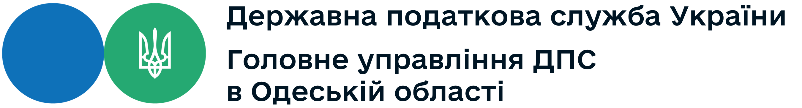
Головне управління ДПС в Одеській області
вул. Семінарська, 5, м. Одеса, 65044
Тел. (048) 725-83-58, факс (048) 707-28-07
od.tax.gov.ua, od.official@tax.gov.ua

Право на податкову знижку щодо понесених витрат, переданих як пожертвування або благодійні внески неприбутковим організаціям

Головне управління ДПС в Одеській області нагадує, що платник податку на доходи фізичних осіб має право на податкову знижку за наслідками звітного податкового року.
Податкова знижка для фізичних осіб, які не є суб'єктами господарювання, – це документально підтверджена сума (вартість) витрат платника податку – резидента у зв'язку з придбанням товарів (робіт, послуг) у резидентів – фізичних або юридичних осіб протягом звітного року, на яку дозволяється зменшення його загального річного оподатковуваного доходу, одержаного за наслідками такого звітного року у вигляді заробітної плати, у випадках, визначених Податковим кодексом України від 02 грудня 2010 року № 2755-VІ із змінами та доповненнями (далі – ПКУ).
Перелік витрат, дозволених до включення до податкової знижки, визначено у п. 166.3 ст. 166 ПКУ. Так, зокрема, фізична особа – платник податку на доходи фізичних осіб має право скористатись правом на нарахування податкової знижки щодо сум понесених витрат у вигляді коштів або вартості майна, переданих як пожертвування або благодійні внески неприбутковим організаціям у разі, якщо такі понесені витрати не перевищують 4 відсотки суми його загального оподатковуваного доходу такого звітного року.
Така фізична особа – платник податку зобов’язана подати до контролюючого органу разом з річною податковою декларацією про майновий стан і доходи копії платіжних та розрахункових документів, зокрема, квитанції, фіскальні чеки, що ідентифікують отримувача коштів і особу, яка звертається за податковою знижкою, а також копію договору (за наявності).
Звертаємо увагу, що за результатами 2023 року платники мають право скористатись податковою знижкою та подати річну податкову декларацію до 31 грудня 2024 року (включно).

Головне управління ДПС в Одеській області
тел.: (048) 705-60-18

